TECHNISCHE
HERAUSGEBER: VEREINIGUNG DER TECHNISCHEN ÜBERRWACHUNGS·VEREINE

UBERWACHUNG
SICHERHEIT, ZUVERLÄSSIGKEIT UND UMWELTSCHUTZ IN WIRTSCHAFT UND VERKEHR

JAHRESINHALT
1986
BAND 27

VDI VERLAG

VDI-VERLAG GMBH · GRAF-RECKE-STRASSE 84 · POSTFACH 11 39
4000 DÜSSELDORF 1 · RUF (0211) 62 14-1 ·TELEX 8 586 525 · FAX (0211) 62 14-575

Rütteln und Vibrationsentspannen

Theorie und praktische Anwendung

Gerhard Gnirß, Essen

Die Schlagworte „Rütteln" und „Vibrationsentspannen" tauchen in regelmäßigen Abständen in Vorträgen und in der internationalen Literatur auf. Dabei stellt sich die Frage, ob diese Verfahren halten, was sie versprechen. Aus diesem Grund wird in der nachfolgenden Literaturstudie die Entwicklung dieser Verfahren, von ihren Anfängen ausgehend, verfolgt und kritisch hinterfragt.

Anfang der 60er Jahre trat die Frage nach Ersatz des Spannungsarmglühens durch Rütteln oder Vibrieren stärker ins Bewußtsein, da seit Mitte der 50er Jahre [1] sogenannte Rüttelgeräte vertrieben wurden, die zu einem weitgehenden Abbau von Eigenspannungen führen sollten. Daraufhin einsetzende systematische Untersuchungen von Bühler und Pfalzgraf [2] sowie Zeig [3] konnten den versprochenen Effekt allerdings nur sehr bedingt bestätigen. Bühler und Pfalzgraf schrieben z. B.: „.Für das Rütteln von Schweißkonstruktionen folgt, daß ebenso wie bei Grauguß ein Abbau von Eigenspannungen an einzelnen Stellen zwar grundsätzlich möglich ist, aber nur in besonders gelagerten Ausnahmefällen bei einer gegebenen Konstruktion die nötigen Beanspruchungen erzielt werden können." Es wurde weiter darauf hingewiesen, daß sich beim Rütteln in der Resonanz größere Spannungsamplituden aufbringen lassen und daß) die Beanspruchungen beim Rütteln bei höheren Temperaturen kleiner sein können. Es wurde aber auch betont, daß sich dies aus deren Sicht aus Gründen der Gefahr von Dauerbrüchen verbietet. Die überragende Bedeutung der Schwingungsam­ plitude im Vergleich zur Schwingungszeit wurde bereits damals hervorgehoben.

Die gleiche ablehnende Haltung wurde Jahre später wiederholt [4] und letztlich auch von Zeig eingenommen. Er äußerte sich wie folgt: „Von diesem Verfahren ist also weniger deswegen abzuraten, weil noch keine genügende Kenntnis über Intensität und Wirkungsweise besteht, sondern es an Teilen, die komplizierte, mehrachsige Spannungszustände aufweisen, kaum möglich ist, bildsame Gestaltungsänderungen hervorzurufen, die alle genannten Bedingungen erfüllen." Diese Meinung wurde in der Zusammenfassung noch deutlicher formuliert, denn dort heißt es: „Die Ausführungen haben gezeigt, warum das Rüttelverfahren das Spannungsarmglühen an kompliziert gestalteten Maschinenteilen keineswegs ersetzen kann. Dies ist insofern von Interesse, als einige Neuerer im Maschinenbau, einer geschickten Reklame zufolge, der Firma . . . bedenkenlos vertrauen, um das oft erforderliche, aber aus Mangel an Glühkapazitäten manchmal schwierige Spannungsarmglühen zeit- und kostensparend zu umgehen."

Eine ähnlich ablehnende Haltung wird auch im VDG-Merkblatt N 1 Ausgabe 1964 [5] zum Ausdruck gebracht. Dort werden als Begründung die bereits genannten Argumente, wie die Dauerbruchgefahr bei den erforderlichen großen Schwingungsbeanspruchungen sowie die Ungleichmäßigkeit eines Spannungsabbaues aufgrund der Komplexität der Teile genannt.

Untersuchungen im Ostblock

Parallel im Ostblock durchgeführte Untersuchungen an Aluminiumringen [6, 7] ergaben ebenfalls, daß der Schwingungsamplitude eine überragende Bedeutung zukommt und daß sich die notwendige Mindesthöhe durch Schwingen im Resonanzbereich erzeugen läßt. Lokshin fand dieses Ergebnis durch systematische Untersuchung des Einflusses von Frequenz, Behandlungsdauer und Beschleunigung und faßte zusammen: „Eine Vibrationsbehandlung bei Resonanzbedingungen kann die inneren Spannungen wirksam verringern, insbesondere bei Teilen aus thermisch verfestigten Legierungen. Es ist offensichtlich so, daß eine lokale Relaxation der Spannungen während einer Vibrationsbehandlung das Gleichgewicht der inneren Makrospannungen im Volumen des Teiles stört sowie zu einer Umverteilung und einem Abbau von Spannungen führt. Die Möglichkeit zur Erhöhung des Relaxationswider­ standes mittels einer Vibrationsbehandlung ist wahrscheinlich infolge der Lokalität dieses Effektes begrenzt."

Weitere russische Untersuchungen an Grauguß wurden von Adoyan [8, 9] durchgeführt; dabei wurden kritische Mindestbeanspruchungen für einen Eigenspannungsabbau ermittelt und diese mit dem Smith-Diagramm in Verbindung gebracht. Daraus ergaben sich zwei Bereiche: einer, in dem ein Eigenspannungsabbau möglich sein soll, und ein anderer, in dem mit Dauerbrüchen während der Vibrationsbehandlung gerechnet werden muß. Die Aussagen zur Behandlungszeit bestätigten zwar die allgemein vertretene Meinung, wonach ein Spannungsabbau zu Anfang groß und später klein ist, es wurden ober immerhin noch Stunden genannt.

Während in [8] noch der Spannungsabbau im Mittepunkt des Interesses stand, betrachteten Adoyan in [9] und Skazhennik in [10] die durch Eigenspannungen beeinflußte Formstabilität beim Fertigbearbeiten von Gußeisen-Teilen und deren positive Beeinflussung durch Vibrieren.

Woznay und Crawmer [11] benutzten kugelgestrahlte Proben zum Nachweis der Wirkung von Wechselbelastungen. Ihre Untersuchungen zeigen, daß Eigenspannungen bei ausreichend hohen Wechselbeanspruchungen verändert werden können, daß dazu aber die Fließgrenze überschritten werden muß. Dabei wird auf die Bedeutung der zyklischen Fließgrenze dynamisch verfestigender oder entfestigender Werkstoffe (shake down) hingewiesen. Darauf aufbauend wird ein Vorschlag unterbreitet, wie bei Kenntnis der zyklischen Fließgrenze die Größe des Eigenspannungsabbaues vorhergesagt werden kann (Bild 1). Ein Versuch, Eigenspannungen abzubauen, die durch Einschweißen eines Bleches in einen Rahmen entstanden waren, schlug allerdings fehl, was erneut die Problematik der Umsetzung von Modellergebnissen auf Bauteile beleuchtet. Das vom Hersteller des Vibrators versprochene Ergebnis, nämlich ein Spannungsabbau innerhalb von 10 min, trat selbst bei Vibrieren bei Resonanzfrequenz an der gewählten Meßstelle nicht ein.

Abbau von Schweißeigenspannungen

Daß Schweißeigenspannungen allerdings grundsätzlich abbaubar sind, zeigte Rich in [12] genauso wie bereits Bühler und Pfalzgraf in [4]. Er konnte noch ebenfalls 15minütigem Vibrieren bei der ersten Resonanzfrequenz einen deutlichen Eigenspannungsabbau sowohl bei ferritischen als auch austenitischen Blechstreifen, auf die zur Eigenspannungserzeugung Auftragsraupen gelegt waren, erzielen. Die Summe aus Eigenspannung und Vibrationsspannung lag nach seinen Angaben noch unterhalb der Dauerfestigkeit des Smith-Diagramms, wobei die Vibrationsspannung deutlich kleiner als die Eigenspannung war. Ob in den Auftragsraupen selbst die Höhe der Dauerfestigkeit (für 10° Lastwechsel) nicht doch überschritten wurde, wird nicht ausgesagt. Zu Rissen kam es deshalb nicht, weil bei der gewählten Resonanzfrequenz nur ca. 40 000 Lastwechsel aufgebracht wurden, während die Dauerfestigkeits-kennwerte im Smith-Diagramm auf mehr als 10° Lastwechsel beruhen.

Einsatz während des Schweißens

Daß sich das Vibrationsentspannen auch erfolgreich während des Schweißens selbst einsetzen läßt, wird in [13-15] berichtet. Der geringe Verzug geschweißter Konstruktionen wird mit der größeren Beweglichkeit der Versetzungen bei höheren Temperaturen während des Schweißvorganges selbst erklärt. Ein weiterer positiver Umstand mag auch darin begründet liegen, daß durch Versetzungsbewegung eine andere Wasserstoffverteilung in der Naht erreicht wird, was in Verbindung mit der „Trojano-Theorie" die verzögerte wasserstoffbeeinflußte Rißbildung günstig beeinflußt. Es könnte über die Versetzungsbewegung mehr Wasserstoff effundieren und weniger in durch Versetzungen aufgeweiteten Gitterbereichen angesammelt werden. Weiter erscheint noch der Hinweis wichtig, daß zum Eigenspannungsabbau nicht die makroskopische technische Fließgrenze betrachtet werden darf, sondern ein Überschreiten von Dehnungen kleiner als 0,1 % bereits zum Fließen ausreichen sollen.

Auf die Bedeutung der 0,01%-Dehngrenze hatte schon Wohlfahrt in [16] hingewiesen. Nach seinen Untersuchungen konnte bei Spannungsamplituden (Vibrations- und Eigenspannungen erster Art) kleiner als R_{p0.01} bereits ein Abbau der Eigenspannungen festgestellt werden. Dies läßt sich dadurch erklären, daß die den Eigenspannungen erster Art überlagerten zweiter und dritter Art die Fließgrenze bereits überschritten haben, wenn die Eigenspannungen erster Art noch darunter liegen. Sie heben weiter hervor, daß ein Schwellwert der Vibrationsspannungen überschritten werden muß, und daß der Eigenspannungsabbau bei den ersten Wechselbiegebean­ spruchungen besonders groß ist.

Ebenfalls auf Schweißverbindungen haben sich S. Weiss und Mitautoren [17] konzentriert. Ihre Untersuchungen mit auf Bleche gelegten kreisförmigen Nähten ergaben beim Vibrieren in der Resonanz bei hohen Spannungsamplituden, die über Dehnmeßstreifen verfolgt wurden, ebenfalls eine deutliche Änderung der Radial- und Axialeigenspannungen bereits in einem frühen Stadium des Vibrierens. Da die Eigenspannungen vor dem Vibrieren bereits in Höhe der Streckgrenze lagen und Schwingungsamplituden zwischen 50% und 100% x R_{p0.2} aufgebracht wurden, muß örtliches Fließen unterstellt werden. Die Vibrationsdauer bei ihnen betrug 15 min bei ca. 130 Hz.

Als Ergebnis ihrer Untersuchungen weisen die Autoren noch darauf hin, daß ihre Ergebnisse nur auf ähnliche weiche Werkstoffe übertragen werden dürfen, da sonst Dauerfestigkeitsprobleme mit Rißbildung zu befürchten sind und daß bei komplexen Strukturen das Aufbringen ausreichend hoher Spannungsamplituden während des Vibrierens an den Stellen, an denen ein Eigenspannungsabbau erwünscht ist, schwierig zu beherrschen ist.

Erklärungsversuche aus metallkundlicher Sicht werden von Pusch [18] gegeben. Er weist dabei auf die Abnahme der Dämpfung während des Vibrationsentspannens hin und wertet dies als Zeichen für einen Eigenspannungsabbau in Form der Auslöschung von Versetzungen. Dies soll sich in einer Abnahme des Motorstroms von Vibrationsgeräten dokumentieren lassen, somit also eine Aussage über die Effektivität der Behandlung ermöglichen. Diese Technik wird auch bei einigen Vibrationsgeräten zum Nachweis einer erfolgreichen Behandlung angewandt.

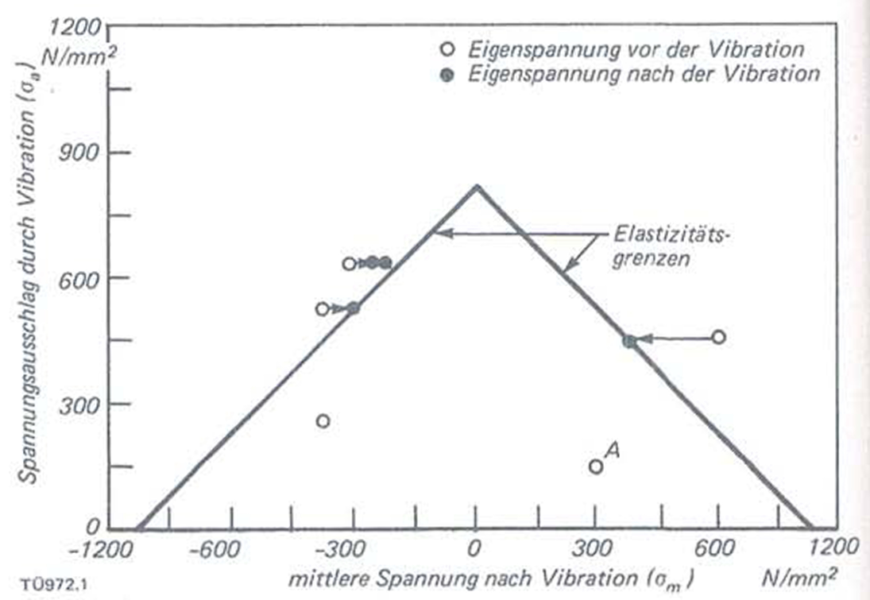

Bild 1: Zusammenhang zwischen verbleibender Eigenspannung und Höhe der Spannungsamplitude beim Vibrieren.

Eigenspannungen durch Biegen

Eine weitere Grundsatzuntersuchung liegt von Dawson und Moffat vor [19]. Auch sie verfolgten die Vibrationsbehandlung und die damit verbundenen Eigenspannunas-umlagerungen mittels Dehnmeßstreifen; sie untersuchten allerdings nicht durch Schweißen eingebrachte Eigenspannungen, sondern erzeugten diese durch Biegen von Blechstreifen aus warm- und kaltgewalztem Stahl und einer Aluminiumlegierung ähnlich wie bereits früher schon Pattinson und Dugdale [20]. Dabei zeigte sich - wie bereits mehrfach in der Literatur berichtet - kein Einfluß der untersuchten Eigenfrequenz.

Sie fanden aber ebenfalls einen Amplitudenschwellwert, der für einen Abbau von Eigenspannungen überschritten werden muß. Für einen nahezu vollkommenen Eigenspannungsabbau waren Amplituden in Höhe von 0,8 x R_{p0.2} erforderlich. Daraus ergibt sich indirekt, daß die Summe aus Vibrationsamplitude und Eigenspannung erster Art noch unterhalb von R_{p0.2} liegen kann, was auf Mikrofließen im Bereich von R_{p0.01} hindeutet bzw. die Bedeutung der zyklischen Fließgrenze hervorhebt.

Ihre Untersuchungen bestätigen weiter, daß der Eigenspannungsabbau nicht kaltverfestigter Stähle bevorzugt in der ersten Phase der Vibrationsbehandlung auftritt. Sie sprechen von mehr als 75% Eigenspannungsabbau bei den ersten zehn Lastzyklen.

Dies würde kurze Behandlungszeiten erlauben (weniger als 15 min), so daß Dauerfestigkeitsprobleme aufgrund der bei üblichen Behandlungsfrequenzen (< 100 Hz) geringen Lastwechselzahlen, die unter den bei den Dauerfestigkeitsschaubildern zugrunde gelegten Lastwechselzahlen von 10° liegen, nicht ernsthaft zu befürchten sein sollten. Dies ist von Bedeutung, da die festgestellten Amplitudenschwellwerte im Bereich der Dauerfestigkeit liegen. Ihre Ergebnisse werden in einem Diagramm zusammengefaßt (Bild 2), das in ähnlicher Weise bereits in [11] benutzt worden war (Bild 1). Allerdings wurde dort auf die zyklische Streckgrenze Bezug genommen.

Hypothesen zum

Eigenspannungsabbau

Die heute zur Erklärung eines Eigenspannungsabbaues herangezogenen Hypothesen sind zusammenfassend in [21] dargestellt. Es handelt sich dabei einmal um die von Kelso [22] vertretene Meinung, wonach die in Fehlordnung befindlichen Gitter- oder Zwischengitteratome durch eine Zusatzenergie in einen stabilen Zustand versetzt werden können, was einer Änderung des Eigenspannungszustandes gleichkommt. Dies kann durch Aufheizung oder mechanische Vibration geschehen.

Die meist verbreitete Meinung beruht auf der Annahme, daß Eigenspannung und Vibrationsspannung zusammen die Fließgrenze überschreiten und damit eine plastische Deformation mit Eigenspannungsabbau eintritt. Dabei wird zwischen zyklisch verfestigenden und entfestigenden Werkstoffen unterschieden.

Eine weitere Theorie wird von Sudnik und Jarlyko vertreten. Sie heben mikroplastisches Fließen in den Vordergrund

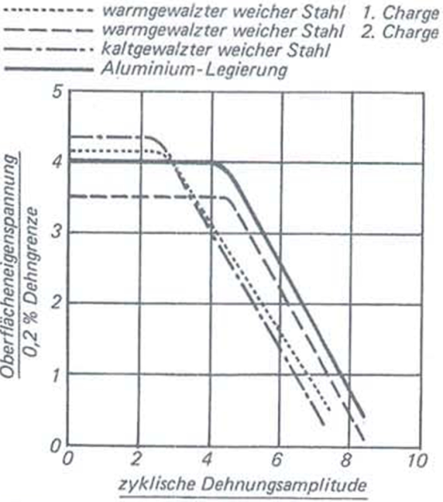

Bild 2: Dimensionslose Kurven für Eigenspannungsabbau.

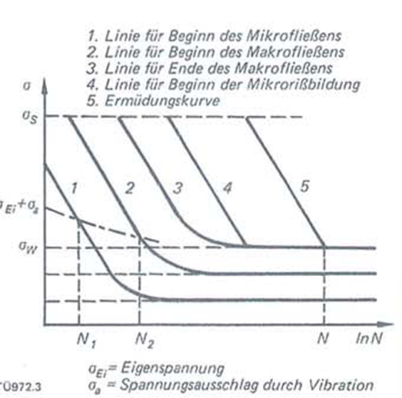

Bild 3: Ermüdungsdiagramm und Kinetik des Eigenspannungsabbaues.

und verdeutlichen dies mit Hilfe eines normalisierten Dauerfestigkeitsdiagrammes (Bild 3). Durch Eigenspannung und überlagerte Vibrationsspannung wird noch einer ausreichenden Schwingungszahl N₁ mikroplastisches Fließen eintreten, was bei weiterer Vibration zu einem Eigenspannungsabbau führt. Die Eigenspannung wird dabei um so stärker abgebaut, je höher die Vibrationsamplitude ist. Nach ihrer Aussage muß spätestens bei N₂ die Vibration abgebrochen werden, um Dauerschäden zu vermeiden.

Mögliche Einsatzbereiche für das Vibrationsentspannen sehen die Autoren nicht nur im Abbau von Zugeigenspannungen aus Sprödbruchgründen, sondern auch bei Fällen, bei denen ein Abbau von Oberflächeneigenspannungen aus Gründen der Spannungsrißkorrosionsgefährdung und zur Einhaltung der Formstabilität beim mechanischen Zerspanen erwünscht ist. Daß bei letzterer Zielsetzung gute Erfolge erzielt werden können, wurde in jüngster Zeit in [23-25] berichtet. Dem stehen aber auch neuere negative Berichte gegenüber [26].

Eine kritische Beurteilung dieser Ergebnisse ist allerdings in den meisten Fällen deshalb nicht möglich, da keine ausreichend präzisen Daten angegeben werden. Insofern ist auch der Wert von zusammenfassenden Darstellungen, wie sie in [27-29] vorliegen, leider nur beschränkt.

Zusammenfassung

Zusammenfassend läßt sich aus heutiger Sicht folgendes aussagen:

Einsatzgebiete für das Vibrationsentspannen könnten auf den Feldern

Dimensionsstabilisieren bei mechanischer Bearbeitung,

Vermeiden von Spannungsrißkorrosion durch Reduzierung der Oberflächenzugspannung,

Reduzierung des Risikos beim Schweißen und

Reduzierung des Eigenspannungsniveaus geschweißter Konstruktionen

liegen.

Wenn eine sinnvolle Reduzierung des Eigenspannungsniveaus erwünscht ist, sind Mindestwerte der Spannungsamplituden bei der Vibrationsenfspannung erforderlich. Diese lassen sich wahrscheinlich mit den dafür vorgesehenen Anlagen nur bei Vibration bei Resonanzfrequenz erreichen.

Wenn ein Eigenspannungsabbau ganzer Komponenten oder Schweißnähte erreicht werden soll, muß bei mehreren Frequenzen vibriert werden, da sonst die nötigen Spannungsamplituden nur örtlich begrenzt erzeugt werden können.

Wenn sich eine Eigenspannungsreduzierung bei hohen Amplituden innerhalb weniger Lastwechsel erreichen läßt, kann die Vibrationszeit kurz gehalten werden, um so Dauerfestigkeitsprobleme zu minimieren. Dies gilt insbesondere deswegen, weil die Höhe der erzielten Spannungsamplitude am Bauteil nicht vorhergesagt werden kann. Eine Kontrolle über den Meßstreifen dürfte aus Kostengründen in der Regel ausscheiden.

Als Maß für die integrale Wirkung des Vibrierens könnte sich die Abnahme der Dämpfung ergeben. Damit lassen sich allerdings keine Aussager über den Spannungsabbau an Schweißnähten machen.

Da sich der Erfolg der Vibrationsbehandlung relativ leicht in Form der Verbesserung der Dimensionsstabilität bei mechanischen Bearbeitungen nachweisen läßt, wird das Verfahren dort mit Erfolg eingesetzt. Allerdings sind dabei nach wie vor noch eine Reihe von Fragen ungeklärt. Bei den Zielsetzungen „Spannungsabbau aus Korrosions- oder Zähigkeitsgründen nach dem Schweißen" oder „Reduzierung des Rißrisikos während des Schweißens" hat sich das Verfahren bisher nicht durchsetzen können, da die Übertragung der positiven Ergebnisse aus Grundsatzuntersuchungen auf Bauteile nach wie vor immer noch zu viele offene Fragen aufwirft. So ist z. B. die Kenntnis über die örtlich zu erzielenden Vibrationsamplituden nicht gegeben und der Eigenspannungsabbau nicht quantifizierbar. Insofern kann sich selbst bei Kontrolle des Motorstromes das Verfahren nur für Serienfertigungen, bei denen noch einer objektbezogenen Grundsatzuntersuchung immer gleiche Bauteile unterstellt werden können, anbieten. Ähnlich günstige Voraussetzungen könnten sich auch bei Rohrrundnähten bieten.

Um in die noch offenstehenden Fragen etwas Licht zu bringen, ist der Rheinisch-Westfälische TÜV in dieser Richtung tätig.

Literaturverzeichnis

[1] Enke. E.: Spannungsfreies Altern durch Rütteln. Maschinenmarkt 61 (19551 Nr. 66, s. 37/38.

[2] Bühler. H. u. H.-G. Pfalzgraf Untersuchungen über den Abbau von Eigenspannungen in Gußeisen und Stahl durch mechanisches Rütteln und Langzeitauslagerung im Freien. VDI-Forschungsheft 494. 1962.

[3] Zeig. K.: Rüttelentspannen oder Spannungsarmglühen. Maschinenbautechnik 11 (1962) H.5, S. 423-429.

[4] Bühler. H. und H.·G. Pfalzgraf · Untersuchungen über die Verminderung von Schweißspannungen durch mechanisches Rütteln. Schweißen u. Schneiden, J. 16 (1964). H.5. S. 178-183.

[5] VDG-Merkblatt N 1, 1964. Abbau von Eigenspannungen in Gußstücken aus Gußeisen mit Lamellengraphit.

[6] Lokshin, J.: Vibration treatment and dimensional stabilisation of castings. Russiaon castings· production oct. 1965, no. 10. pp. 454-457.

[7] Lokshin. J.: Schwingungseinwirkung und Stabilisierung von Gußstückabmessungen. Litejnoe Proisvodstvo J. 1965. H. 10, S. 38-41.

181 Adoyan, G. und Mitautoren: Basic factors in the vibration of iron castings. Russion castings production. March 1966, no. 3. S. 129-132.

19) Adoyan. G.: The vibratory stress relieving of castings. Machines and Tooling. Val. 38. 1967. no. 8. pp. 18-22.

[10] Skazhennik. V. und Mitautoren, Vibration ageing of iron castings. Russion castings production July 1967. no. 7. pp. 304/305.

[11] G. Wozney und Crawmer, An lnvestigation of vibrational stress relief. In: steel welding research suppl. 7. Sept. 1968. pp. 411-s/ 419-s.

[12] Rich, S.: Quantitative measurement of vibratory stress relief. Weld. Engineer March 1969.pp. 44-45.

[13] N. N.: Vibratory stress relieving. Welding and metal fabrication. June, 1968. pp. 212-215.

[14] N. N.: A vibration shakedown. Welding Design and Fabrication. April 1969. pp. 81-93.

[15] Anzulovic, B.: Analysis of vibrational stress relieving. Ohio state university 1976.

[16] Wohllfahrt, H.: Zum Eigenspannungsabbau bei der Schwingungsbeanspruchung von Strahlen. Härterei techn. Mitteilungen 28 (1973) Nov„ S. 288-293.

[17] Weiss. S., und Mitautoren: Vibrational residual stress relief in a plain carbon steel weldment. Weld. res. suppl. febr. 1976. pp.47-s/ 51-s.

[18] Pusch. H.: Das Vibrationsverfahren zur Reduktion von Eigenspannungen. Maschinenwelt-Elektrotechnik 8, 1976, S. 136/ 159.

[19] Dawson, R und D. Moffat: Vibratory stress relief: A fundamental Study of its effectiveness. Journal of Engineering Materials and Technology. April 1980, Vol. 102. pp. 169-176.

[20] Pattinson. E. J. and D. S Dugdale: Fading of Residual Stress Due to Repeated Loading. Metallurgia, Nov. 1962. pp. 228-229.

[21] N. N.: Residual stress relief in welded structures by vibration treatment. llW-Doc. X-1057· 83.

[22] Kelso, T. D.: Stress Relief by Vibration. The Tool and Manufacturing Engineer, 1968.v. 61, N 9, pp. 48-49.

[23] Sedek, P, Können mechanische Schwingungen das Spannungsarmglühen geschweißter Maschinenelemente ersetzen? Schweißen und Schneiden 35 (1983). H. 10. S. 483-486.

[24] Döbler, E.: Abbau von Eigenspannungen durch Vibration. Werkstatt und Betrieb 114 (1981). H. 7. S. 459-461.

[25] private Mitteilung von R. Slem: Toleranzeinhaltung bei schweren Präzisionsmaschinenteilen.

[26] Türk. R.: Entspannen durch Rütteln ist mehr als ein Wunschtraum. Praktiker 32 (1980). H. 6. S. 175/176.

[27] Claxton. R.: Vibration give relief in times of stress. Metal working producrion 1976. mai, pp. 89-92. 150.

[28] Slein, R.: Schweißen von Holmen für eine 50 MN-Blechformpresse als Beispiel des Schwermaschinenbaues. DVS-Bericht Bond 65.

[29] Rappen. A.: Verringerung von Schweißeigenspannungen durch Vibration zur Erzielung von Maß- und Formgenauigkeit von Maschinenteilen. DVS-Bericht Bond 74, S. 191-202

